ADMINISTRACION DE SISTEMAS DE INFORMACION

PRESENTADO POR:

CRISTIAN PAULO BRAVO

DANNY MARTINEZ

LUIS ORTEGA

ROBINSON ESCOBAR

PRESENTADO A:

ING: SAYRA OCORO

FACULTAD DE INGENIERIA

INGENIERIA DE SISETMAS

SEPTIMO SEMESTRE

2018

Contenido

1.¿Qué es derechos de autor? 2

3.¿Qué es una licencia de uso en derechos de autor? 3

3.¿Qué es una licencia de software? 3

4.¿Cuál es la ley colombiana que regula el uso de software? 3

5.Elabore una tabla en la que indique cada uno de los tipos de licencias de software, su definición y uno o dos ejemplos para cada caso. 4

5.1 Licencias de Software Libre: 4

5.2 ¿Qué es el Copyleft? 4

5.3 Licencia de Software libre sin protección Copyleft 4

5.4 Licencia de Software libre con protección Copyleft 4

5.5 Licencias GPL (Licencia Pública General Reducida de GNU) 4

5.6 Debian (Debian Free Software Guidelines) 5

5.7 BSD (Distribución del Software Berkeley) 5

5.8 Licencia tipo MPL 5

5.9 Licencia de Software Comercial 5

6. Haciendo uso de diagramas de despliegue, paquetes y componentes explique la arquitectura del producto que implementará, junto con las tecnologías seleccionadas. 5

7. Elabore una tabla con el nombre cada una de las tecnologías, frameworks, lenguajes de programación, etc que usará y el respectivo tipo de licencia de software para cada una. 6

# 1.¿Qué es derechos de autor?

Es la rama del derecho que regula los derechos subjetivos del autor sobre las creaciones que presentan individualidad resultante de su actividad intelectual que habitualmente son enunciadas como obras literarias, musicales, teatrales, artísticas, científicas y audiovisuales

# 3.¿Qué es una licencia de uso en derechos de autor?

Una licencia es un documento en donde el autor o quien tenga los derechos patrimoniales sobre el contenido, expresa su voluntad sobre lo que las demás personas pueden hacer, en relación con la copia, reproducción, modificación, adaptación, traducción; presentación pública y uso con fines comerciales (Art. 12 de Ley 23 de 1982).

Si un video, fotografía, documento o software no tiene una licencia, se debe asumir que todos los derechos están reservados y, por tanto, no se puede hacer ninguna de las acciones anteriores a menos que se tenga la autorización de quien tiene los derechos patrimoniales (Art. 72).

# 3.¿Qué es una licencia de software?

Una [licencia](https://es.wikipedia.org/wiki/Licencia) de software es un [contrato](https://es.wikipedia.org/wiki/Contrato) entre el licenciante (autor/titular de los derechos de explotación/distribución) y el licenciatario (usuario consumidor, profesional o empresa) del [programa informático](https://es.wikipedia.org/wiki/Programa_inform%C3%A1tico), para utilizarlo cumpliendo una serie de términos y condiciones establecidas dentro de sus cláusulas, ​ es decir, es un conjunto de permisos que un desarrollador le puede otorgar a un usuario en los que tiene la posibilidad de distribuir, usar o modificar el producto bajo una licencia determinada. Además se suelen definir los plazos de duración, el territorio donde se aplica la licencia (ya que la licencia se soporta en las leyes particulares de cada país o región), entre otros.

# 4.¿Cuál es la ley colombiana que regula el uso de software?

El primer documento que hizo énfasis en la protección para el software mediante la disciplina de la Propiedad Intelectual, fue el “Model Provisions on the Protection of Computer Software” de 1978. Este documento propendía por un sistema sui generis, para proteger de manera íntegra al software, eliminando su consideración como una obra protegida exclusivamente por el Derecho de Autor o por la Propiedad Industrial. Sin embargo, esta protección no se consideró necesaria en su momento

# 5.Elabore una tabla en la que indique cada uno de los tipos de licencias de software, su definición y uno o dos ejemplos para cada caso.

## 5.1 Licencias de Software Libre:

Su nombre puede confundir a primera vista al usuario final, ya que el hecho de ser un libre no implica que sea gratuito; además, tampoco significa que este exento de regulaciones legales. Una vez aclarado este punto, nos queda mencionar que el software libre es todo aquel que ofrece a su consumidor el código fuente original; y, además, le otorga la facultad de usarlo, modificarlo y distribuirlo (con o sin modificaciones).

## 5.2 ¿Qué es el Copyleft?

Se puede definir como otra versión del famoso copyright; y está hecho para regular las licencias de software libre. Normalmente, la función del copyright es evitar que algún material sea modificado y distribuido por alguien ajeno a la autoría de dicho producto; sin embargo, esto se contrapone con la filosofía del software libre y es por ello que nació el copyleft. Así que, esta legislación se encarga de impedir que sea usado el código fuente sin autorización; y además, define las condiciones bajo las cuales se puede hacer uso de el.

## 5.3 Licencia de Software libre sin protección Copyleft

Al distribuir un software bajo está licencia, estás autorizando a terceros para no solo modificar tu producto; si no también, para poder licenciar el mismo bajo sus propios términos. Esto puede provocar, que un software libre hecho a partir de tu obra y que estaba destinado a apoyar la comunidad; pueda ser privatizado por algún desarrollador que lo modifique.

## 5.4 Licencia de Software libre con protección Copyleft

A diferencia de la licencia anterior, está obliga a que los programadores que quieran redistribuir tu código deban seguir los lineamientos y restricciones que les hayas impuesto, ni más, ni menos. Por ejemplo, si tu código es de acceso, modificación y distribución libre; los que se deriven de él también deben estar licenciados bajo los mismos términos y no podrían ser privatizados.

## 5.5 Licencias GPL (Licencia Pública General Reducida de GNU)

Es un ejemplo de software libre con protección copyleft; sin embargo, sus términos le permiten integrarse con módulos de software no libre y también poderse comercializar. Ya que está licencia declara de forma explicíta que cualquier obra con licencia GPL puede ser vendida a cualquier precio o distribuida gratuitamente; dando así libertad a las empresas para beneficiarse con el uso de su extenso acervo de librerías; o bien, seguir aportando más software gratuito a la comunidad.

## 5.6 Debian (Debian Free Software Guidelines)

De entre los tipos de licencia de software, Debian es una de las más claras y definidas; ya que se aplica estrictamente entre Debian y la comunidad desarrolladora. Se trata de una licencia para software libre que posee lineamientos bastante estrictos en cuanto a la distribución del código. Ya que exige, que cualquier distribuición hecha bajo la licencia Debian deba estar acompañada de su código fuente, y además debe ser libre.

Así mismo, se menciona que estos lineamientos no deben variar dependiendo del sitio donde se encuentre; y cualquier proyecto derivado debe ser puesto bajo la misma licencia. También, la licencia no tiene permitido discriminar a ninguna persona o grupo de personas; así como, no puede “contaminar” otro software.

## 5.7 BSD (Distribución del Software Berkeley)

Este tipo de licencia puede considerarse como de las más permisivas en el software libre; ya que a pesar de imponer restricciones, no se compara en absoluto con los casos anteriores. Los principales lineamientos de está licencia son la libertad para poder comercializar el software libremente, no hay obligación de compartir tu código fuente, y se garantiza el crédito para los desarrolladores que participaron en su elaboración.

## 5.8 Licencia tipo MPL

Se asemeja a la licencia BSD que vimos anteriormente; sin embargo, está es menos permisiva con las distribuciones y se considera un término medio entre licencias BSD y las licencias GNU. Sus lineamientos te obligan a entregar al creador original del código tus modificaciones; y te permite solo licenciar los archivos binarios.

## 5.9 Licencia de Software Comercial

Se le otorga este tipo de licencia a todo aquel software desarrollado con intenciones de ser comercializado. Y bien, podría por esta condición ser fácilmente confundido con el software propietario. Sin embargo, existe software comercial que puede ser libre o propietario, así como existe software que no es libre y tampoco es comercial.

# 6. Haciendo uso de diagramas de despliegue, paquetes y componentes explique la arquitectura del producto que implementará, junto con las tecnologías seleccionadas.

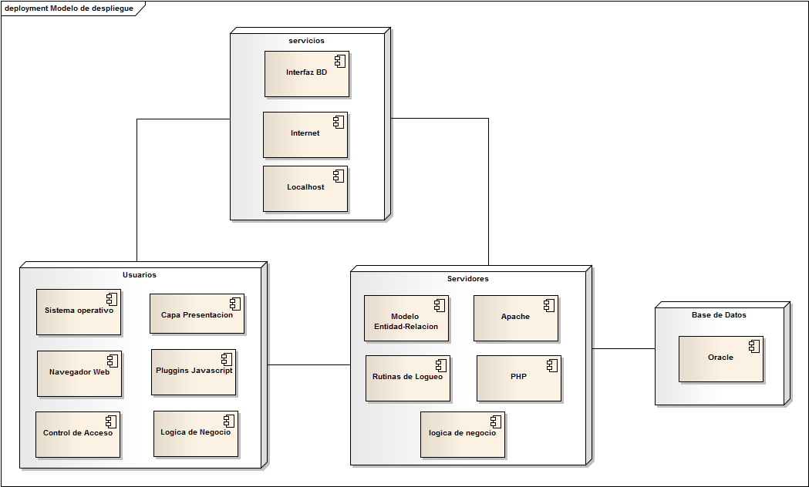

# 7. Elabore una tabla con el nombre cada una de las tecnologías, frameworks, lenguajes de programación, etc que usará y el respectivo tipo de licencia de software para cada una.

**MODELO DE COSTOS Y CONDICIONES DE USO**

Costo y requisitos mínimos propiedad intelectual, licenciamiento

|  |  |
| --- | --- |
| **LICENCIAS** | |
| VISUAL STUDIO PROFESSIONAL 2017 | $2.099.099 |
| LICENCIA COMERCIAL DE ORACLE | $1.500.000 |
| PRECIO DE SISTEMA DE INFORMACIÓN | $34.823.600. |
| HOSTING COLOMBIA  **20GB** Espacio en disco  **100GB** Transferencia  **1** Soporte Dominios  **ilimitado** Subdominios  **20** Cuentas de Email  **ilimitado** Cuentas FTP  **2** Bases de datos | $120,000 Anual |
| COBRO POR ARENDO DEL SW | $300.000 Anual |
| PRECIO TOTAL DE PRODUCTO | $38.842.699 |